**特集：　ぬいぐるみの作業療法士　「作業は人を元気にする！」**

ピンクのクマの全身ぬいぐるみで、子どもたちや大人の相談に乗る作業療法士、公認心理師で「ぴんくまシャ」代表の稲毛礼子さんにお話を伺いました。

* きっかけは？

20代はOLやアロマサロンでバリバリ働くが、30代で夫を亡くし、どう生きるか、何をしたいか考えるようになりました。人のために何かしたいと考え、「あしたば作業所」（障がい者の作業所）でボランティアをしました。そこで皆さんが生き生きと木工細工でパズルづくり、トールペイントをしている姿を見て「作業は人を元気にする！」と気づきました。

一念発起して33歳でYMCA医療福祉専門学校に入学し同級生や先生に支えられて「作業療法士」の資格を取得し、新しい世界に。

* 作業療法士になって

はじめは病院（精神科）で９年間お仕事をしました。長く入院している患者さんもいて、患者様とお話しているのは好きでしたが、退院できない事情を知り切ない思いもしました。自分を見つめなおし、どうしたら患者さんが入院に至らないようにできるか、退院して地域で暮らすにはどうしたら良いのか、を考えました。そのため地域活動をもっとやりたいと考えました。

病院を退職し地域で活動する「ぴんくまシャ」を立ち上げ、講演やワークショップ、個人カウンセリングなどをはじめました。

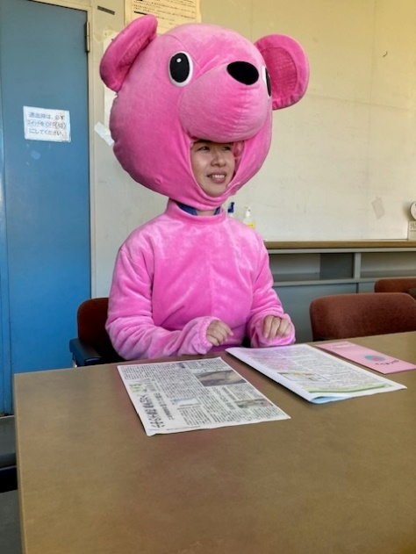

びんくま社の着ぐるみを着た稲毛さん

* ピンクのクマのぬいぐるみは？

実は昔から、ぬいぐるみは持っていたのです。ある時ハロウィンマルシェに出た際、ぬいぐるみを着ていったら、皆さん喜んでくださり大勢の人が声をかけて下さいました。カウンセリングや作業療法士というと少し近寄りがたく感じますがぬいぐるみを着ていると皆さん親しみを持ってくれます。それで今も続けています。

* 今はどんな活動をしていますか？

不登校の子どもたちの支援活動として、小平四中の「カルガモ学級」で「心が楽になる授業」を行っています。ここでは絵馬づくりなどにより自分の抱負を形にしたり、自分の強みを見つけるワーク、自分の考え方のくせを知るワーク、発達の地図という人生を描くワークなどを子どもたちと一緒に考える時間を作っています。学校という小さな社会だけでなく広い視野をもって人生をみて自分らしく生きることをお手伝いしたいと思っています。

また児童館で「ユース保健室」を開催しています。小、中、高生を対象に看護師、薬剤師、助産師の方々とお茶を飲みながらちょっとした困りごとを話合う場作りをしています。様々な悩みを抱えて子どもたちが来てくれます。

個人の方からの依頼による個人カウンセリングも行っています。子どもの発達障がいや病気のことや様々な相談に応じています。

* これからの活動は？

「生きづらさ」を感じる方に少しでも生き易さを感じるような助けをしたい。親や子が一緒に学びあえるような場を作りたいと思います。当事者が自由に考えを述べ、また聞くことのできる場のアレンジをし「作業療法士による生き方学校」を作りたいです。これからもぴんくまのぬいぐるみを着て頑張りたいと思います。

（文責　由井敬）